上海大学无人艇工程研究院

——环境感知组

# Accurate Scale Estimation for Robust Visual Tracking—DSST

作者：**Martin Danelljan** Gustav Häger Fahad Shahbaz Khan Michael Felsberg

主页：<http://www.cvl.isy.liu.se/en/research/objrec/visualtracking/scalvistrack/index.html>

出处：2014年BMVC

源码：matlab

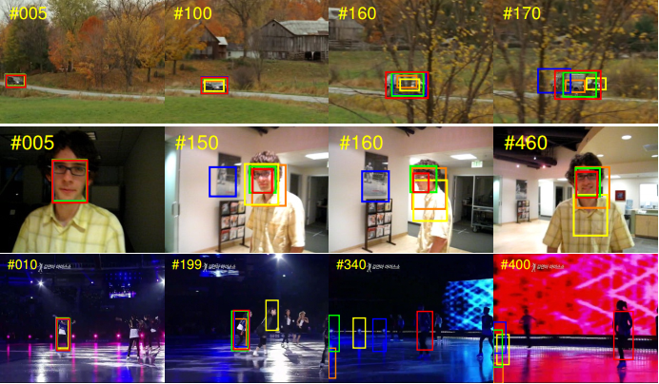



注：**加粗**的作者为重点关注研究者

图注：本算法的核心示意图

Date：2017.10.21

## 版本更新记录

|  |  |  |  |
| --- | --- | --- | --- |
| **日 期** | **更新人** | **主要更新内容描述** | **版本号** |
| 2017年03月28日 | 陈加宏 | 完成大致框架搭建 | V1.0.0 |
| 2017年10月21日 | 陈加宏 | 完成算法细节的总结 | V1.0.1 |

目 录

Accurate Scale Estimation for Robust Visual Tracking—DSST 1

版本更新记录 2

1、概述 3

1.1 前言——研究背景及意义、该领域存在的问题 3

1.2 创新点——本文算法要解决的问题以及具体的解决方法 3

2、细节 3

2.1 主要流程 3

2.2 数学模型 3

2.3 模型求解 3

3、实验 3

3.1 代码框架 3

3.2 实验结果及分析 3

3.3 优缺点总结 3

3.4 今后工作 3

## 1、概述

该部分主要讲述的是DSST算法提出的背景，以及想要解决的问题。这个算法是基于相关滤波框架的，所以还是岭回归结合快速傅里叶变换加循环矩阵的思路，主要的创新点在于其部分解决了目标尺度变化的难点。

### 1.1 前言——研究背景及意义、该领域存在的问题

在2014年，随着MOSSE、CSK以及KCF算法的提出，基本上CF类跟踪算法的框架已定，那紧接着的研究热点就是如何在CF框架中进一步的提高跟踪效果，针对一般的CF类算法默认目标尺度不变的情况不同的是，这篇算法是基于CF类，并对目标尺度变化做出自适应变化的改进。跟踪算法能够做到对于目标尺度变化的自适应才算是真正做好了跟踪，从跟踪效果上看，尺度的自适应也可以有效的提高跟踪的准确度，同时自适应的调整目标尺度可以使得相关滤波跟踪器学习到的滤波器更加准确，减少跟踪漂移现象的出现。

要完成在跟踪过程中对目标尺度做到自适应，DSST采用的方法是在原来的2维滤波器找目标中心位置的基础上，加了一个一维的相关滤波器来对目标尺度进行评估。同样的不断更新策略可以使得跟踪器在跟踪过程中保持对目标尺度变化的自适应。

### 1.2 创新点——本文算法要解决的问题以及具体的解决方法

1、DSST算法的尺度自适应策略可以适用于所有的CF类跟踪框架，是属于对CF类算法框架类的改进方法之一；

2、DSST算法采用的是一种类似图像金字塔的策略完成尺度自适应评估的，在原来2维滤波器完成对目标中心位置的评估之后，使用一个1维的尺度滤波器对目标的尺度进行评估，最终更新目标的大小；

3、实验对比了将尺度确定与位置确定分开处理的方法是优于使用详尽的3维滤波器的；

## 2、细节

该部分主要讲述本文算法的核心细节，包括算法的主要流程、数学模型的建立以及模型的求解方法。要完全的理解跟踪算法必须从最基础的问题本质出发，借助数学模型对问题进行抽象，最后通过优化求解方法得到解决方案。

### 2.1 主要流程

原跟踪器MOSSE、CSK和KCF都没有对尺度变换做专门的处理，那么它们是没有办法适用于目标大尺度变化的情况的。所以DSST算法的重点就是加入尺度变化的处理。回顾一下MOSSE算法是如何运行的：

$ϵ=\sum_{j=1}^{t}{{\left\|h_{t}*f_{j}\right\|}^{2}=\frac{1}{MN}\sum_{j=1}^{t}{{\left\|{\overline{H}}_{t}F_{j}-G_{j}\right\|}^{2}}}$ (1)

在频域中求导等于0后，可以解得：

$H_{t}=\frac{\sum_{j=1}^{t}{{\overline{G}}_{j}F_{j}}}{\sum_{j=1}^{t}{{\overline{F}}_{j}F_{j}}}$ (2)

将MOSSE算法扩展到多通道特征，用以增强对目标的特征表示，提高分类器的分类性能，可以得到：

$ϵ={\left\|\sum_{l=1}^{d}{h^{l}}*f^{l}-g\right\|}^{2}+λ\sum_{l=1}^{d}{{\left\|h^{l}\right\|}^{2}}$ (3)

其中，l表示的维度共d维，虽然加入了正则化项但是求解的方法不变：

$H^{l}=\frac{\overline{G}F^{l}}{\sum_{k=1}^{d}{{\overline{F}}^{k}F^{k}+λ}}$ (4)

这样就可以把MOSSE扩展到了多通道处理，跟踪性能可以得到明显的提升。

DSST算法将位置估计和尺度估计分开来计算，分别处理效率较高，同时精确度也有提升。具体的算法流程如下图所示。

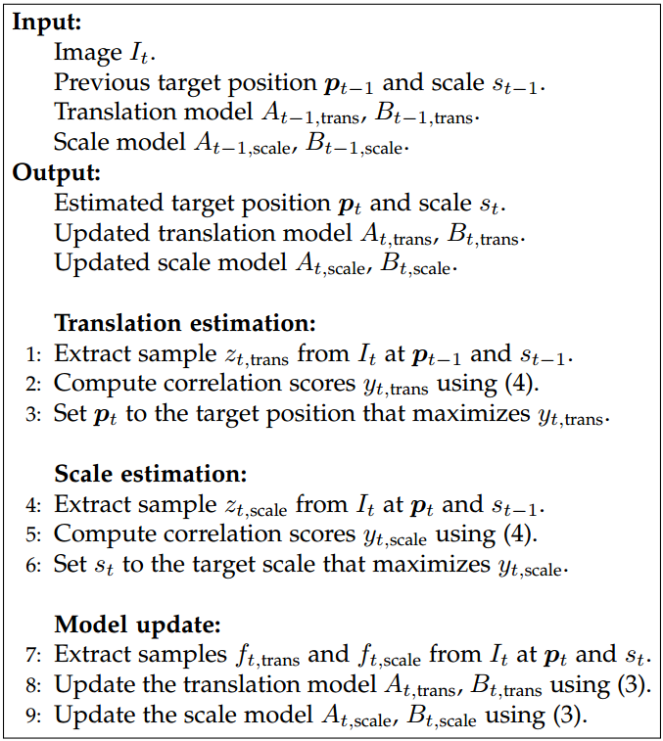

图2.1.1 DSST算法的运行流程图

### 2.2 数学模型

DSST算法提出了两种可以做到尺度自适应的策略，分别是详尽的策略和分离策略，具体来说，详尽的尺度搜索将目标的尺度估计和位置估计放在一个三维滤波器中完成，这么做的有点就是算法结构简单，但是跟踪的执行效率较低；而分离策略将目标的位置估计和尺度估计分开考虑，做对目标做2维的尺度估计后，在使用1维的滤波器对目标进行尺度估计，完成整个目标尺度自适应的过程。

### 2.3 模型求解

## 3、实验

该部分主要讲述算法实现代码的主要流程、实验环境及效果分析、算法优缺点的总结，最后提出后续可改进的方面。实验是检验真理的唯一标准，那么对实验结果详细的分析以及结合算法的原理对算法本质上的一些思考有利于之后研究工作的开展，也是今后工作的一个研究突破点。

### 3.1 代码框架

### 3.2 实验结果及分析

### 3.3 优缺点总结

### 3.4 今后工作